 | 20 TON KAPASİTELİ EĞİLME BASINÇ ALETİ KULLANMA, BAKIM VE ONARIM TALİMATI | Doküman No | TL-194
 |  | İlk Yayın Tarihi | 31.08.2015
 |  | Revizyon Tarihi
 |  | Revizyon No | 00
 |  | Sayfa | 1/1
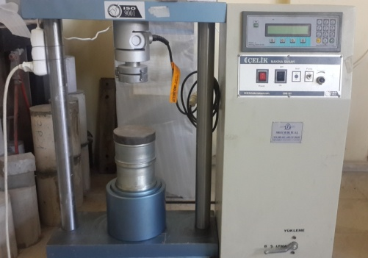
- AMAÇ
Bu talimat 20 ton kapasiteli eğilme ve basınç aletinin kullanım ilkelerini ve çalışma koşullarını belirlemek amacıyla hazırlanmıştır.
- KAPSAM
Bu talimat İnşaat Mühendisliği Bölümü, Yapı Malzemeleri Laboratuvarı’nda bulunan 20 ton kapasiteli eğilme ve basınç aletinin kullanımını kapsar.

- TANIMLAR
Bu talimatta tanımlanması gereken herhangi bir terim bulunmamaktadır.

- SORUMLULUKLAR
Bu talimatın uygulanmasından bu cihazla bir çalışmayı yürüten ilgili öğretim üyesi, öğretim üyesi yardımcısı, çalışma yetkisi verilmiş diğer araştırmacılar ve laboratuvar teknisyeni sorumludur.
- UYGULAMA
  - Cihazın Kullanımı
- Cihaz kapasitesi 20 tondur ve kapasitenin üstünde çalıştırılmamalıdır.
- Numune alt yükleme başlığının üzerine yerleştirilir, merkezlenir.
- Numune ölçüleri girilir.
- Yükleme-Boşaltma kolu ‘Yükleme’ konumuna getirilir.
- ‘Speed control’ den deney hızı ayarlanır ve deney başlatılır.
- Deney sonunda Yükleme-Boşaltma kolu ‘Boşaltma’ konumuna getirilir.
- Deney sonucunda elde edilen Load (kN) ve/veya Stress (Mpa) değerlerini kaydedilir.

  - Cihazın Bakımı
Kullanıcının güvenliği için herhangi bir bakıma başlamadan önce ünitenin kapatılmış olması ve ana kablonun çıkarılmış olması gerekmektedir. Deneye başlamadan önce pistonun ve yükleme başlıklarının temiz olup olmadığını kontrol ediniz. Temiz değilse gerekli temizliği yapınız.

  - Güvenlik Önlemleri

ACİL DURUMLARDA CİHAZI DURDURMAK İÇİN KIRMIZI POWER DÜĞMESİNE BASILMALI VE LABORATUVAR TEKNİSYENİNE HABER VERİLMELİDİR!

- İLGİLİ DÖKÜMANLAR
Firma tarafından verilmiş cihaza ait kullanım kılavuzları.

Hazırlayan Sistem Onayı Yürürlük Onayı
Nezaket YILDIZ Prof. Dr. İhsan KAYA Prof. Dr. Umut Rıfat TUZKAYA

